

**INSTITUTO SUPERIOR TECNOLOGICO PRIVADO CIBERTEC**

**CARRERAS PROFESIONALES**

**INTRODUCCION A LA ALGORITMIA**

**SISTEMA DE VENTA DE CERAMICOS**

**PRIMER CICLO**

**SECCIÓN T1BL**

**SEMESTRE 2023**

**Coordinador:**

**Rodrigo Cruz Rojas Vincent**

**Integrantes:**

**Sara Quispe Sumari**

**Jhuli Trujillo Meza**

**Christian Huarcaya Palacios**

**Junior Domínguez Montero**

**CARRERAS PROFESIONALES**

**CIBERTEC**

**LIMA CENTRO, 2023**

Índice

Introducción 3

Justificación 3

Objetivos 3

Definición: Ventana principal 3

1. Menú archivo 4

2. Menú Mantenimiento 4

3. Menú ventas 6

4. Menú configuración 8

5. Menú ayuda 10

Entregables 10

1. Ventana principal 10

2. Consultar cerámico 15

3. Modificar cerámica 17

4. Listar cerámica 20

5. Vender 22

6. Generar Reporte 26

7. Configurar obsequio 30

8. Configurar Cantidad Optima 32

6. Configurar cuota diaria 34

7. Acerca de la tienda 35

Conclusiones 37

Recomendaciones 37

Bibliografía 37

# Introducción

El proyecto implica desarrollar un sistema de información diseñado para manejar el registro y la venta de cerámicas en una tienda. Este sistema permite administrar el catálogo de cerámicas, realizar ventas con descuentos y regalos basados en la cantidad comprada, y generar informes.

Sin embargo, es importante tener en cuenta algunas restricciones del programa. Por ejemplo, no se pueden utilizar arreglos y solo se puede vender un modelo de cerámica por cada boleta.

# Justificación

El sistema ayuda a mejorar la gestión comercial y de inventario en la tienda de cerámicos, lo cual beneficia principalmente al personal de ventas y administración al proporcionarles información actualizada para tomar decisiones informadas.

Además, los clientes se ven indirectamente beneficiados con ofertas y promociones mejoradas que se ajustan a su volumen de compra.

# Objetivos

* Crear un sistema de información que automatice los procedimientos de venta y administración de productos en una tienda especializada en cerámica.
* Elaborar reportes de ventas y comparativas de precios para respaldar la toma de decisiones.

# Definición: Ventana principal

En este apartado, se puede observar una ventana con una barra de menú en la parte superior. La barra de menú contiene cinco opciones:

* **Archivo**
* **Mantenimiento**
* **Ventas**
* **Configuración**
* **Ayuda**

A continuación, se detalla el funcionamiento de cada menú y submenu:

## Menú archivo

* **Submenú Salir:** Al seleccionar esta opcion, se cerrará todo el programa.

## Menú Mantenimiento

* **Submenú consultar cerámico:**

Al seleccionar el submenú correspondiente, se abrirá una caja de diálogo que permitirá elegir un modelo de cerámica y consultar sus datos.

1. Al abrir la caja de diálogo, se mostrarán los datos del primer modelo de cerámica.
2. Al seleccionar un modelo, se podrán ver sus características, como precio, ancho, largo, espesor y contenido.
3. Finalmente, al pulsar el botón **Cerrar**, se cerrará la ventana.

* **submenú listar cerámicos:**

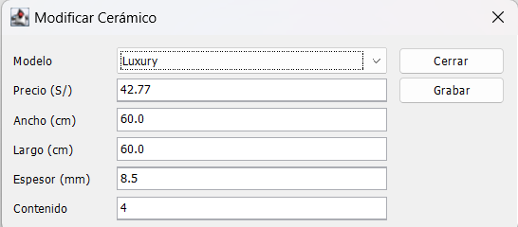

Al seleccionar el submenú correspondiente, se abrirá una ventana en la que se puede elegir un modelo de cerámico para modificar sus datos.

1. Al aparecer la ventana, se mostrarán los datos del primer modelo de cerámico. Al seleccionar otro modelo, se podrán ver sus datos para cambiarlos.
2. Luego, se guardarán los cambios al pulsar el botón **Grabar**. Inmediatamente, se actualizará la ventana mostrando un aviso de **Grabado Exitoso** y se cerrará la ventana al pulsar el botón **ok**.

* **submenú listar cerámicas:**

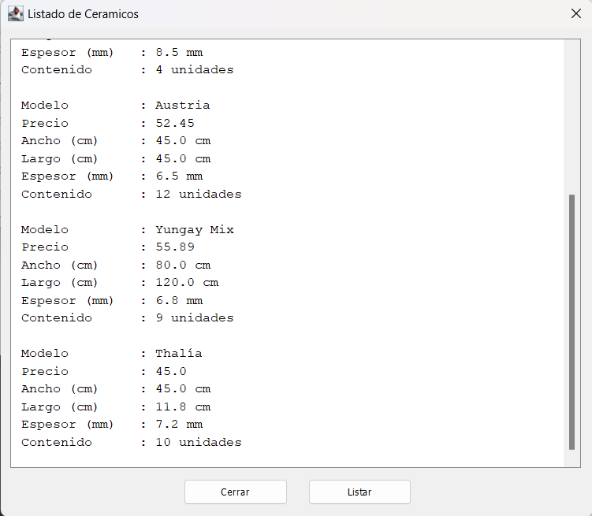

Al seleccionar la opción correspondiente del menú, se abrirá una ventana que muestra un listado de todos los modelos de cerámicos con sus características.

1. Al pulsar el botón **Listar**, se generará un reporte de todos los modelos de cerámica.
2. Finalmente, al pulsar el botón **Cerrar**, se cerrará la ventana.

## Menú ventas

* **Submenú vender:**

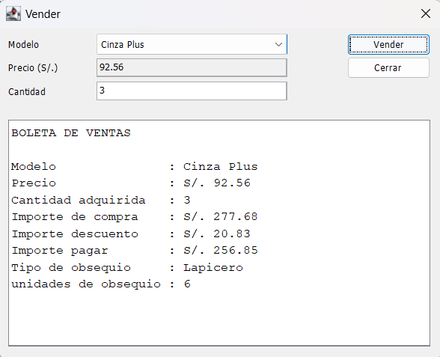

Al seleccionar la opción correspondiente del menú, se abrirá una ventana en la que se pueden efectuar ventas de varias unidades de ceramicos de un mismo modelo.

1. Para realizar una venta, se debe ingresar el modelo de la ceramica y la cantidad de unidades por adquirir.
2. Al elegir un modelo, se puede visualizar su precio unitario.
3. Al pulsar el botón **Vender**, se puede visualizar la boleta de venta.

**Ventana de avance de venta**

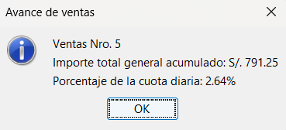

Cada cinco operaciones, se notifica el importe total vendido y su porcentaje en relación a la cuota diaria.

* **Submenú generar reportes**

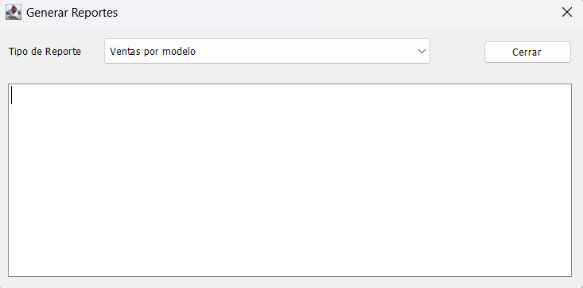

Al seleccionar el submenú correspondiente, se abrirá una ventana con distintos tipos de reportes:

1. Ventas por modelo.
2. Comparación de precio con el precio promedio.
3. Comparación de cajas vendidas con la cantidad optima.
4. Estadística sobre el precio.

Para salir de la ventana, pulsa el botón **Cerrar**.

A continuación, la descripción de cada reporte:

**Reporte venta por modelo**

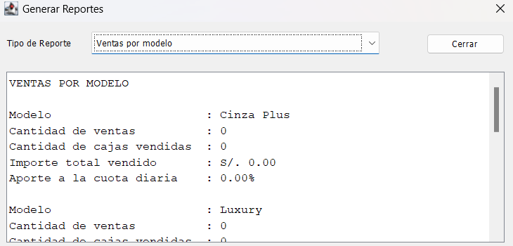

Muestra un reporte de ventas por modelo de cocina. Dicha por información comprende: Modelo, cantidad de ventas, total de cocinas vendidas, importe total de ventas y aporte de la cuota diaria.

**Reporte Comparación de precio con el precio promedio**

Este reporte muestra la relación que existe entre el precio de venta de cada modelo de cerámica y el promedio de los precios de todas los modelos.

**Reporte Comparación de cajas vendidas con la cantidad optima**

Este reporte muestra, por cada modelo, la cantidad de cerámicos vendidos, contrastándola con la cantidad óptima (cantidad de cerámicos que se desean vender). Indica si la cantidad vendida es menor, mayor o igual que la óptima, mostrando además su diferencia.

**Reporte Estadística sobre el precio**

## Menú configuración

* **Submenú Porcentajes de descuentos**

Este menú permite al usuario modificar los descuentos que se aplicarán al cliente según la cantidad de unidades compradas.

1. Al hacer clic en el botón **Aceptar**, se guardarán las modificaciones realizadas.
2. Si se hace clic en el botón **Cancelar**, se cerrará la ventana sin guardar las modificaciones

* **Submenú configurar obsequios**

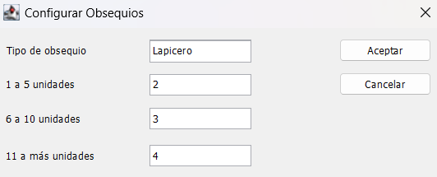

Este menú permite al usuario modificar el tipo de obsequio que se le dará al cliente que compre una determinada cantidad de cerámicos.

1. Al hacer clic en el botón **Aceptar**, se guardarán las modificaciones realizadas.
2. Si se hace clic en el botón **Cancelar**, se cerrará la ventana sin guardar los cambios

* **Submenú configurar cantidad optima**

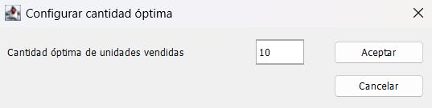

Este menú permite al usuario modificar la cantidad óptima de unidades vendidas que se desean alcanzar.

1. Al hacer clic en el botón **Aceptar**, se guardarán las modificaciones realizadas.
2. Si se hace clic en el botón **Cancelar**, se cerrará la ventana sin guardar la información

* **Submenú configuración cuota diaria**

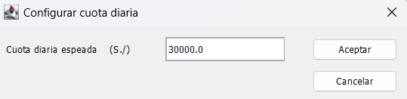

Este menú permite al usuario modificar la cuota diaria esperada, es decir, la suma total de los importes de venta a la que se desea llegar.

1. Al hacer clic en el botón **Aceptar**, se guardarán las modificaciones realizadas.
2. Si se hace clic en el botón **Cancelar**, se cerrará la ventana sin guardar la información

## Menú ayuda

* **Submenú Acerca de tienda**

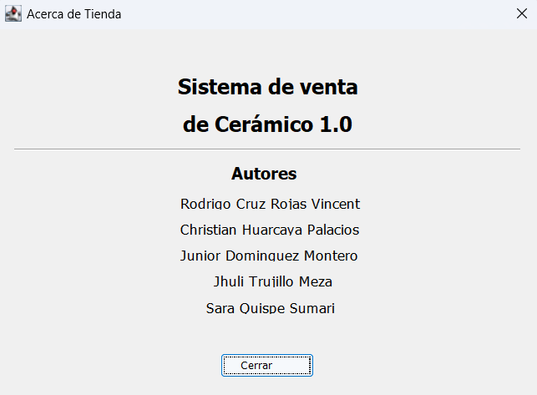

Este menú muestra la información del nombre del sistema y su versión, así como los nombres de los autores.

1. Al hacer clic en el botón **Cerrar**, se cerrará la ventana

# Entregables

## Ventana principal

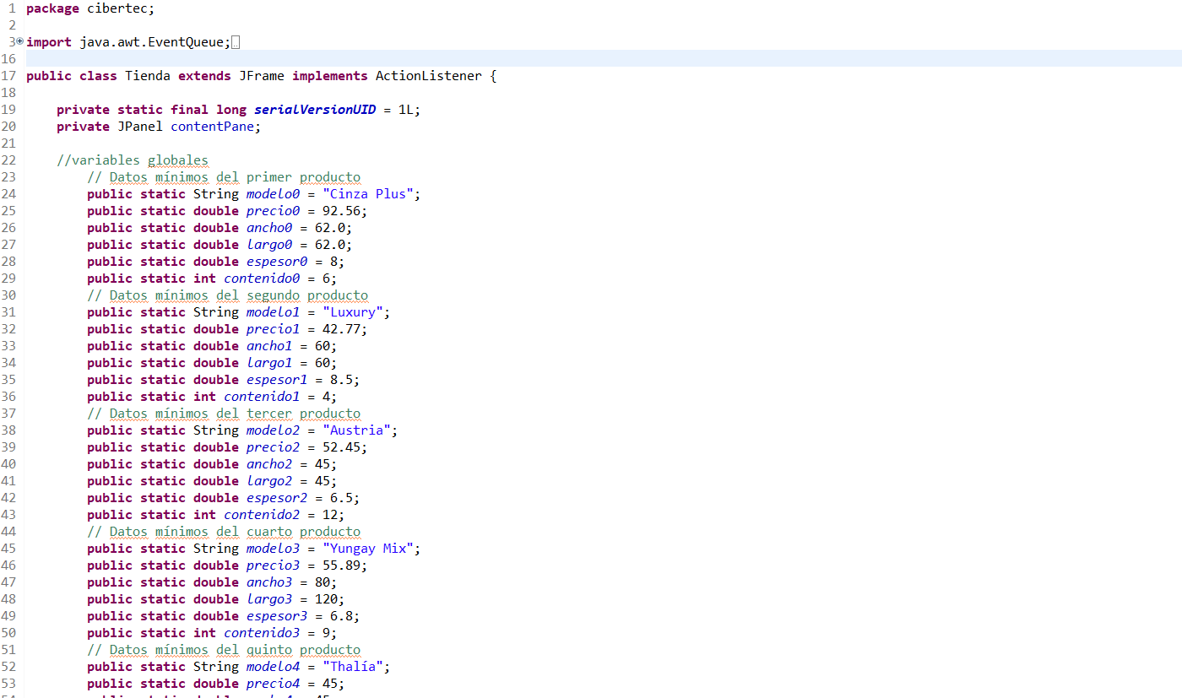

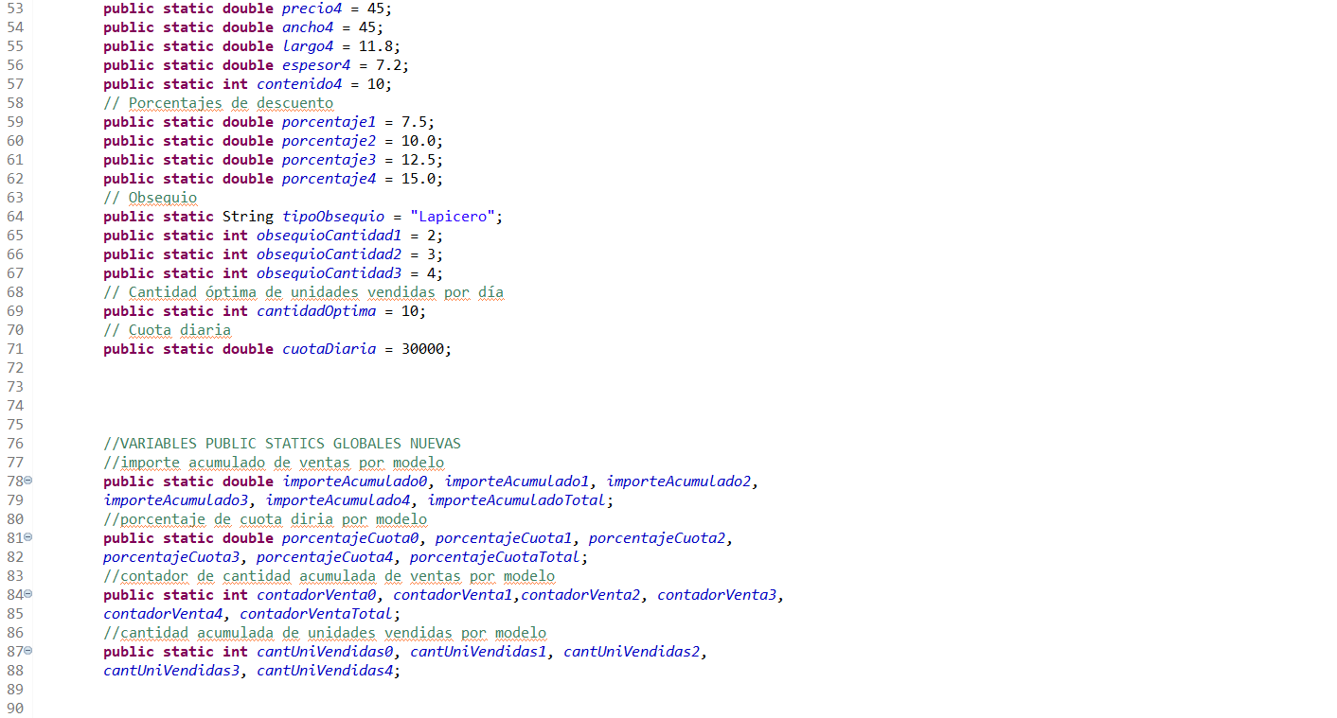

## Consultar cerámico

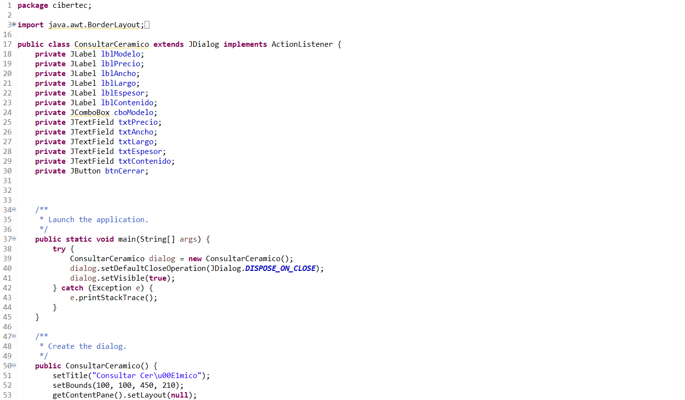

## Modificar cerámica

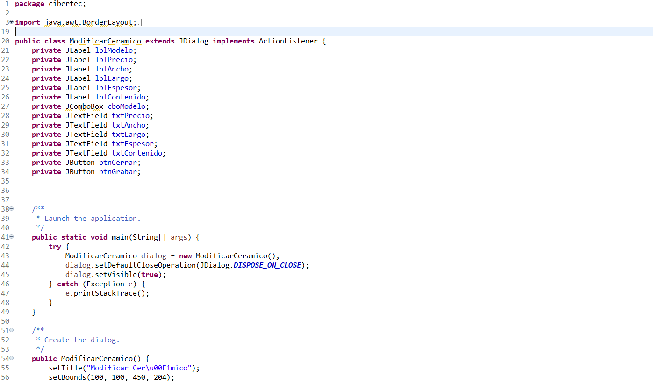

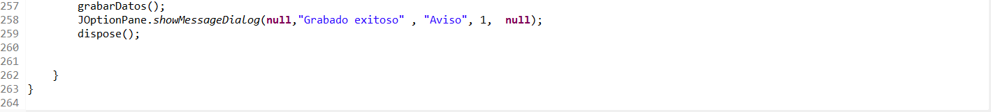

## Listar cerámica

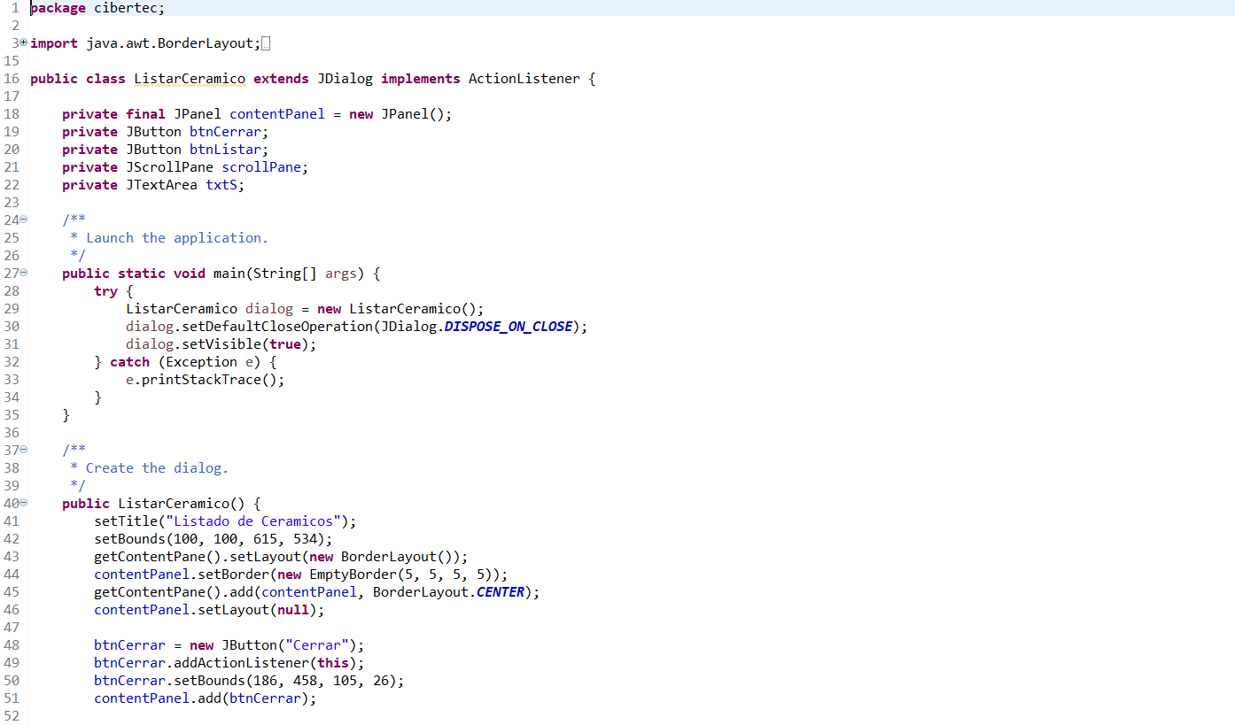

## Vender

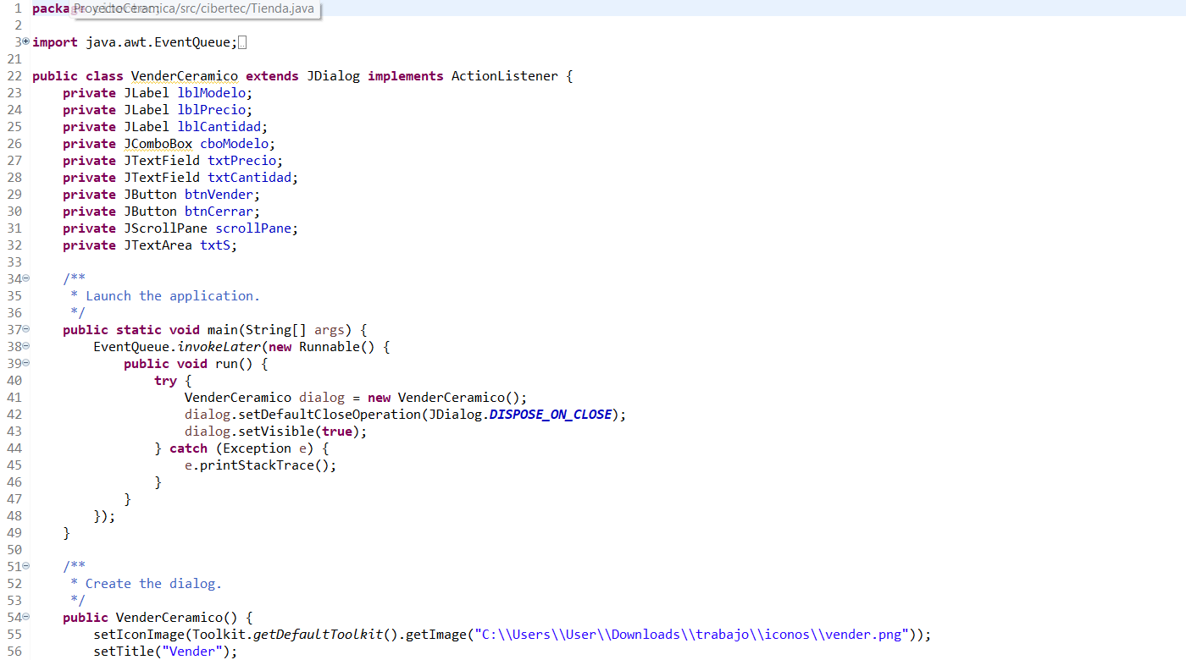

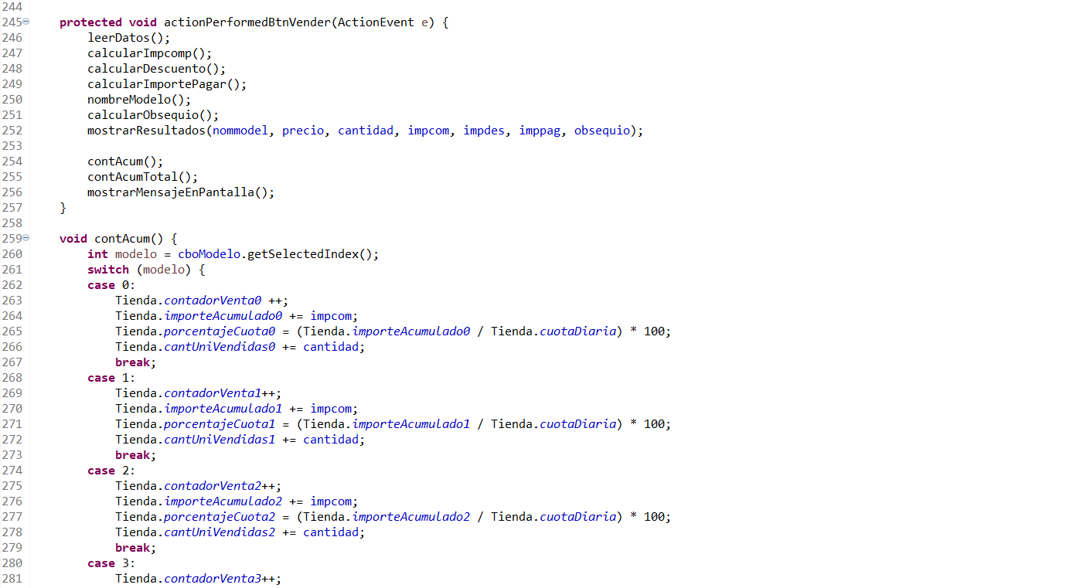

## Generar Reporte

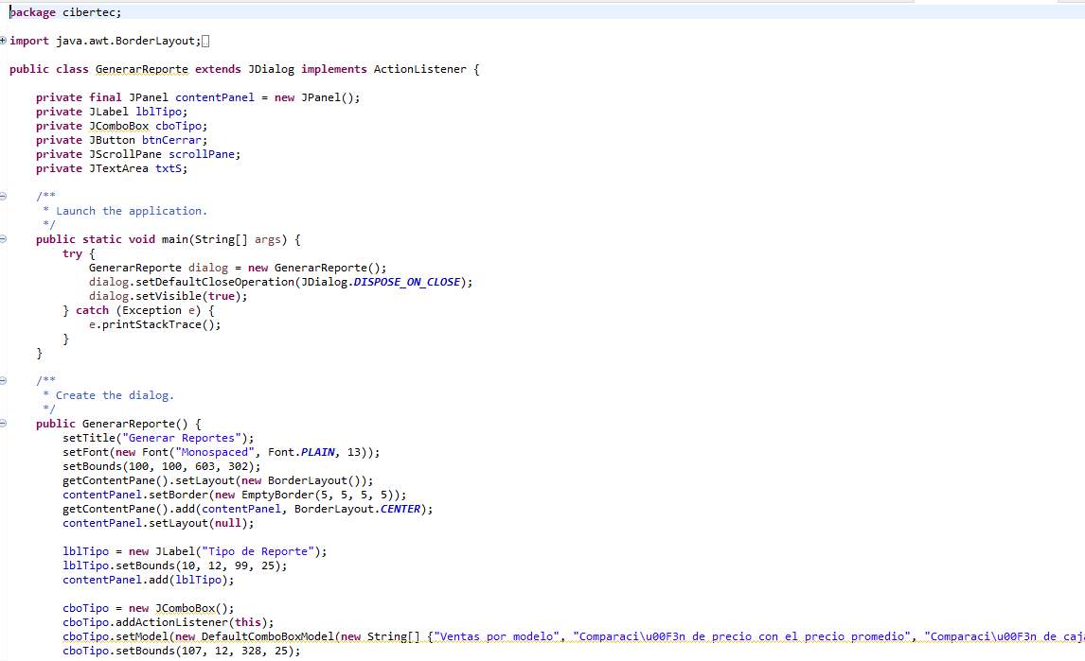

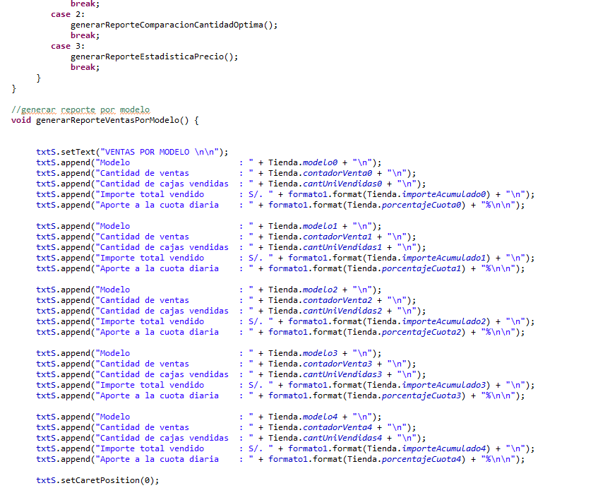

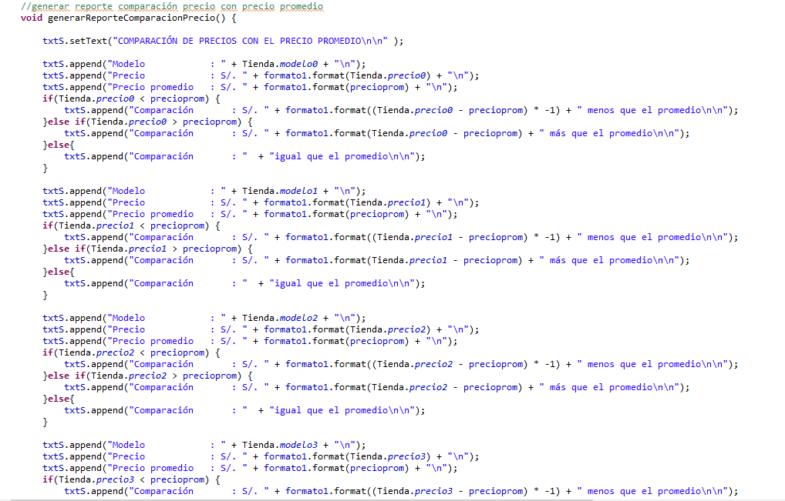

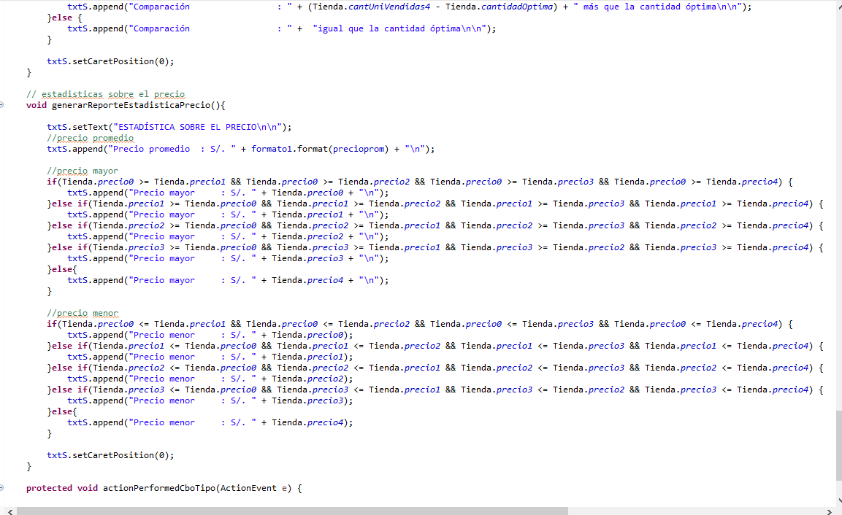

## Configurar obsequio

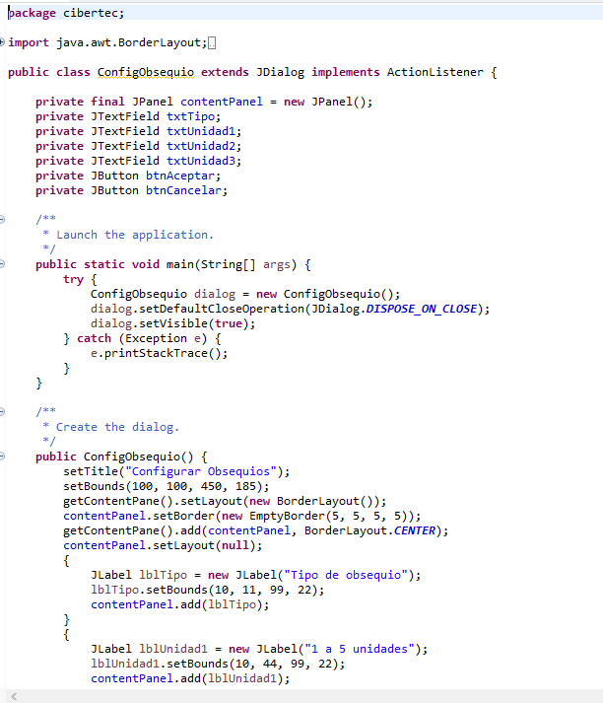

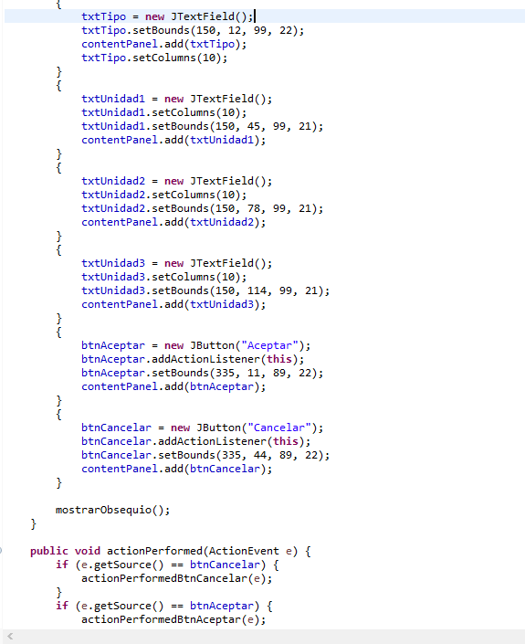

## Configurar Cantidad Optima

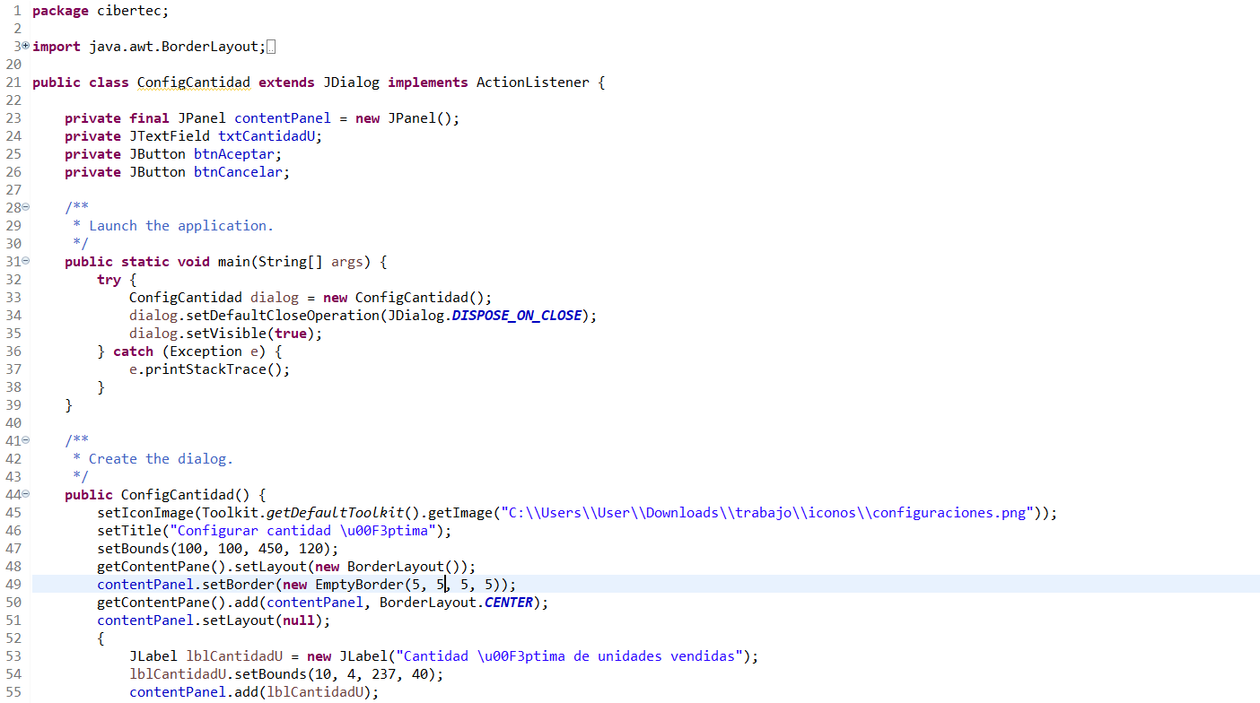

## Configurar cuota diaria

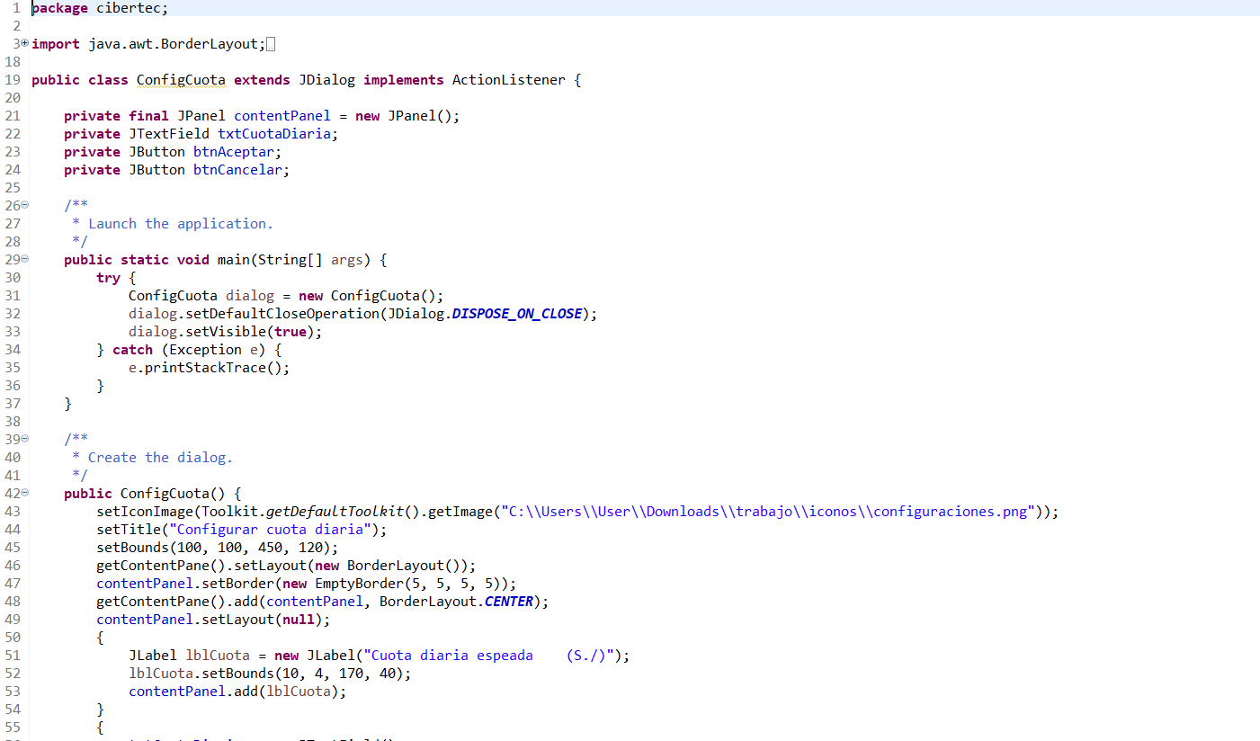

## Acerca de la tienda

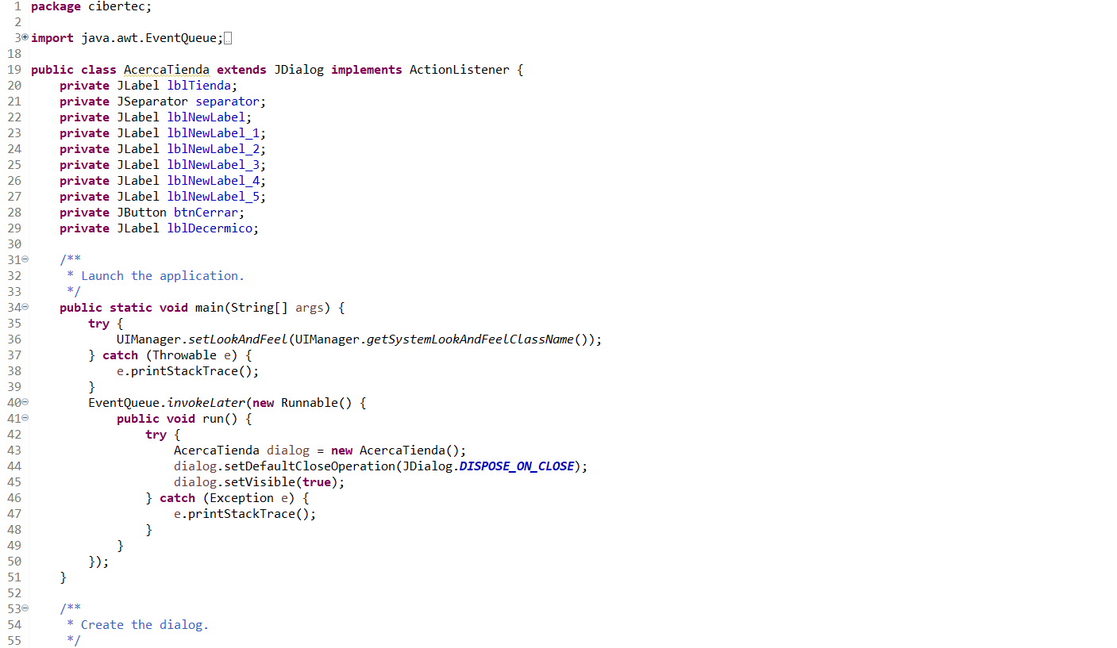

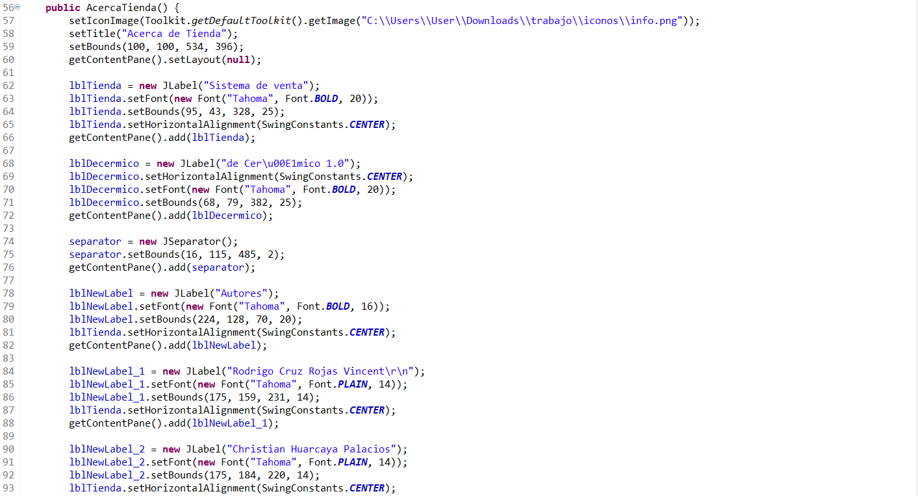

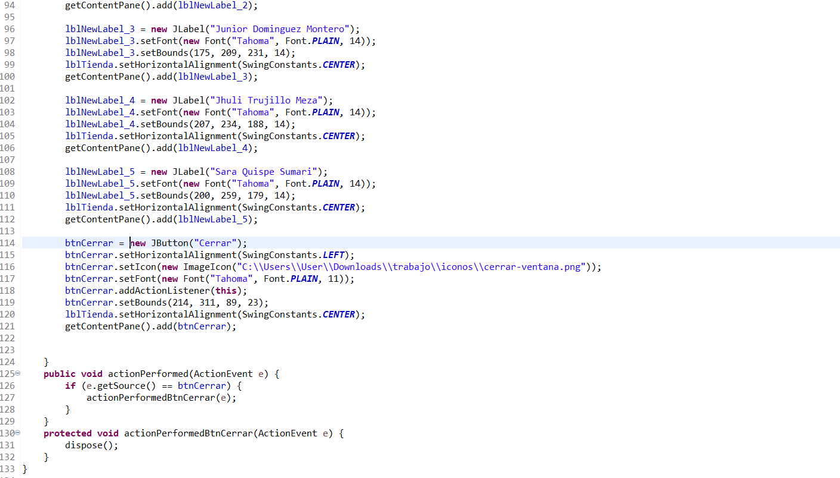

# Conclusiones

* El sistema satisface los requisitos funcionales para administrar las operaciones comerciales y el inventario de la tienda.
* Es necesario agregar funciones adicionales, como la capacidad de realizar compras.

# Recomendaciones

* Diseñar una interfaz gráfica intuitiva y comprensible para los usuarios, anticipando cómo los vendedores necesitarán encontrar y seleccionar productos rápidamente.
* Se podría añadir un submenú de Inventarios en el menú principal, el cual incluya opciones para gestionar el stock de cerámicos de la tienda

# Bibliografía

* ALVARADO DÍAS, I. (2014). Mensajes de dialogo en Java con JOptionPane. Obtenido de Ser Programador: https://serprogramador.es/programando-mensajes-de-dialogo-en- java-parte-1/
* CIBERTEC. (s.f). Manual de Introducción a la Algoritmia. Lima.
* EXPRESO. (2018). Ventana con imagen de fondo en Eclipse Photon. Obtenido de YouTube: https://www.youtube.com/watch?v=snLVvD1s5lo
* SALAS, I. (2017). Limitar el número de decimales de un double o un float en java. Obtenido de Programándolo o Intentándolo: https://programandoointentandolo.com/2017/11/limitar-numero-decimales-double- float-java.html
* UREÑA GOMEZ, F. (2017). Centrar un JFrame y JDialog en Java. Obtenido de Disco Dura de Roer: https://www.discoduroderoer.es/centrar-un-jframe-y-jdialog-en-java/
* VELASQUEZ VALLE, L. R., & ZELENDON BUSTILLO, C. A. (2014). Sistema de inventario y
* facturación de la tienda de accesorios de computadoras y. Tesis de Pregrado, Estelí.